１．目 的 誰もが手軽に楽しめるスポーツとして親しまれているボウリングを通じ家族、
親子、友人等相互の親睦をはかり、生涯スポーツの意義の高揚を図る。
２．主 催 愛 西 市 ス ポ ー ツ 協 会
３．主 管 愛 西 市 ボ ウ リ ン グ 協 会
４．後 援 中 日 新 聞 社
５．日 時 令和７年６月１日(日) 開会式：午前１０時（受付開始：午前９時３０分）
６．会 場 サンガーデン ボウリング 津島市柳原町１－４ ＴＥＬ ２５－２２１１
７．競技方法 ３ゲームトータルピン 年齢性別ハンディキャップ採用
- 小学生以下は原則としてガター無し（バンパー）使用
- シングルレーン方式（1レーンのみ使用して投球)
８．参加資格 市内在住、在勤、在学者又は愛西市ボウリング協会会員の小学生以上の男女
９．参 加 費 お一人 1,300円 （貸靴料400円は別、利用者は当日受付で支払い）※税込
10．申込期限 参加申込書に所定の事項を記入し、参加費を添えて
及び 申込先 ５月１６日（金）までに下記までお申し込み下さい。
愛西市ボウリング協会事務局
（サンガーデン ボウリング内）℡ ０５６７-２５-２２１１
※参加申込受付以降のキャンセルによる参加費の返金はできません。
11．定 員 １５０名
12．表 彰 一 般の部 中学生以下の部 各男女 ４部門
優勝～第５位 とび賞、B／B賞、H／G賞、参加賞
13．選手の競技中における疾病ならびに傷害については応急の処置をし、その後は、傷害保険
の範囲内で対応いたします。
14．その他 (1) 運動のできる服装で参加して下さい。
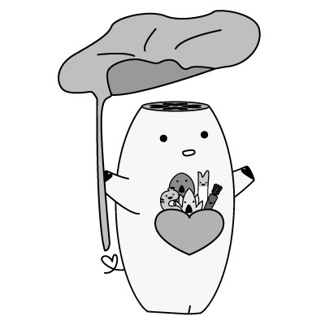
(2) 競技中における疾病ならびに傷害については、応急の処置の範囲
内で対応致します。参加者各自の責任においてお願い致します。
(3) 参加の申し込みの際に収集した個人情報は、個人情報の保護に関保護に関する法律 する法律（令和5年法律第79号）及び愛西市個人情報の保護に
関する法律施行条例（令和4年愛西市条例第33号）その他関係 法令等の規定に基づき、適正かつ厳正な取り扱いを実施します。
(4) 詳しくは、代表問合せ先 ボウリング協会事務局
℡ ０５６７－２５－２２１１
〔サンガーデンボウリング内〕 事務局 浅 野 までお問い合わせ下さい。

